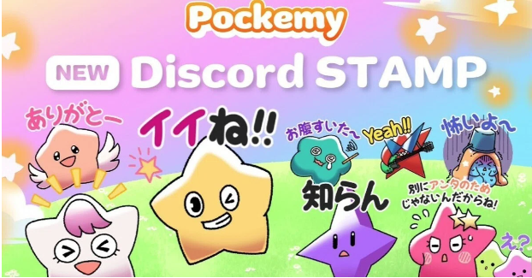

**Àwọn Sitika Tuntun 'Pockemy'! Lo Ní Smart Pocket Discord!**

**Ẹ káàbọ gbogbo ẹyin!**

**A wá láti ṣàfihàn àwọn sitika tuntun ti jara 'Pockemy' tí Smart Pocket Discord ṣe ìtújáde rẹ ní ọjọ́ kẹjọ oṣù Kẹsán ọdún 2024.**

**Àwọn sitika wọ̀nyí dára fún lílò gẹ́gẹ́ bí sitika tàbí emoji nítorí orúkọ, irisi, àti àwọn ìfarahàn àwọn ohun kikọ wọn tó ń fìdí àwọn àbàmọ́ wọn múlẹ̀ lọ́wọ́ lẹ́sẹ̀kẹsẹ̀.**

**Lílò àwọn sitika wọ̀nyí ní àwùjọ Discord rẹ lè mú ẹ̀mí alààyè wá sí ìjíròrò.**

**Ní afikun, àwùjọ Smart Pocket ní Discord ti ṣí sílè̀ ní ọjọ́ kẹtàlá oṣù Kẹsán ọdún 2023, èyí tó túmọ̀ sí pé ọdún kan ti kọjá láti ìgbà yẹn. Nítorí náà, àwọn sitika tuntun wọ̀nyí bójúmu fún àyẹyẹ ọdún kan!**

**Ẹ jọ̀wọ́, ẹ jẹ́ ká wo ìtúmọ̀ àwọn sitika yìí àti bí wọ́n ṣe lè fi wọn lò nínú àwùjọ.**

# Ìsọrí Àwọn Sitika àti Emoji

## 【Sitika】

## Pockemy

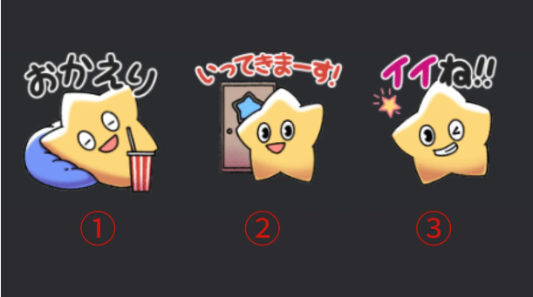

Èyí ni ohun kikọ àkọ́kọ́ ti Smart Pocket. Ó kún fún ẹ̀mí, ọmọdé àti ìfẹ́ sí ìmọ̀. Bí ọmọkùnrin ilé-ẹ̀kọ́ alákọ̀ọ́bẹ̀rẹ̀ kan pẹ̀lú èrò àdáàlù tó lagbara, ṣùgbọ́n ó fẹ́sẹ̀ àti pé ó máa ń ṣe àwọn aṣìṣe púpọ̀ (òun kò kà á sí ohun tó ṣe pàtàkì).

1. 'Ẹ káàbọ̀': Lóòótọ́ nígbà tí ẹnikan bá padà wá.  
2. 'Mo ń lọ!': Lóòótọ́ nígbà tí o bá fẹ́ jáwọ kúrò nínú àwùjọ fún ìgbà díẹ̀.  
3. 'Ó Dáa!!': Lóòótọ́ nígbà tí o bá fẹ́ yìn tàbí fọwọ́ sí ẹnikan.

## Yami

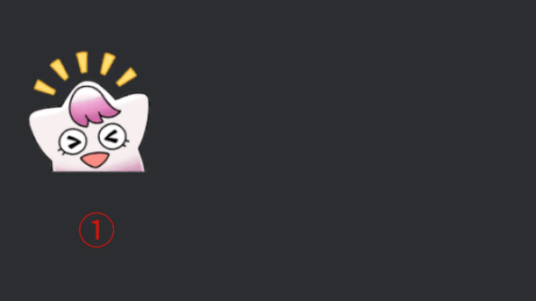

Ó sábà máa ń rẹrìn-ín pẹ̀lú ìwà láyọ̀ àti ìwà rere, ṣùgbọ́n nígbà tí ó bá bínú, ojú rẹ̀ máa ń yí padà sínú ọ̀nà ìkà àti pé ó wọ 'Ipò Òkùnkùn'. Nígbà tí ó wà nínú ipò yìí, ó máa ń sọ̀rọ̀ tó kún fún ìbínú, ṣùgbọ́n oúnjẹ dídùn lè mú un padà sínú ìpò àdáni rẹ̀.

'Yami' túmọ̀ sí 'òkùnkùn' ní èdè Japan.

1. Lè fi í lò nígbà tí o bá ń yọ̀ (bí àpẹrẹ̀, nígbà tí o bá gbọ́ ìròyìn dáadáa kan).

## Fushigi

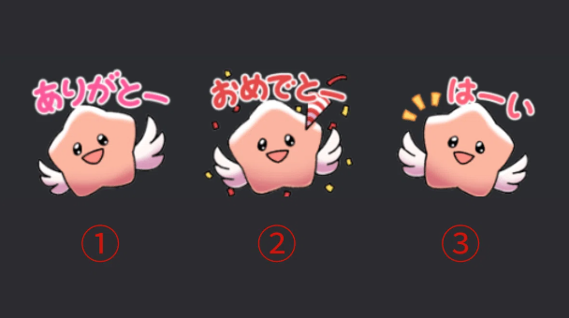

Ó sábà máa ń hàn bí ẹni pé ó ń gbọ́ ìjíròrò, ṣùgbọ́n ní tòótọ́, kò ń gbọ́. Ó sábà máa ń sọ̀rọ̀ nípa àwọn nǹkan tí kò lè yé ẹnikẹ́ni, ṣùgbọ́n nígbà mìíràn ó máa ń sọ ohun tó máa ṣẹlẹ̀ nínú ọ̀jọ́ iwájú, nítorí náà, gbogbo ènìyàn máa ń tètí sí ọ̀rọ̀ rẹ̀.

'Fushigi' túmọ̀ sí 'àṣírí, ohun tí kò lè foju inú wo' ní èdè Japan.

1. 'O ṣeun': Lóòótọ́ nígbà tí o bá fẹ́ fi ọpẹ yẹ.  
2. 'Ẹ kú oríyìn': Lóòótọ́ nígbà tí o bá fẹ́ yìn ẹnikan.  
3. 'Ó Dáa': Lóòótọ́ nígbà tí o bá ń dáhùn sí ìbéèrè tàbí ìpèsè kan.

## Muteki

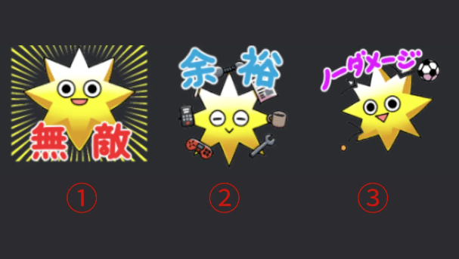

Ó gbagbọ́ gidigidi pé ó lágbára pátápátá àti pé kò nígbàkan rò pé kì í ṣe bẹ́ẹ̀. Ìfaradà rẹ̀ jẹ́ kí ó jẹ́ ẹni àánú àti pé kò ní jàá nígbàkan. Ó sábà máa ń rẹrìn-ín, ṣùgbọ́n ojú rẹ̀ lágbára, ohùn rẹ̀ tó ga, àti pé ó ní agbára púpọ̀.

'Muteki' túmọ̀ sí 'alágbára pátápátá' ní èdè Japan.

1. 'Alágbára': Lóòótọ́ nígbà tí o bá fẹ́ fi hàn pé o ní agbára tó lágbára.  
2. 'Ìdákéjéje': Lóòótọ́ nígbà tí o bá ní ìdákéjéje àti ìgboyà.  
3. 'Kò sí ipò ipọnju': Lóòótọ́ nígbà tí o bá fẹ́ fi hàn pé o wà láráyé nígbà gbogbo, àní nínú ipò ipọnju.

## Kuishinbo

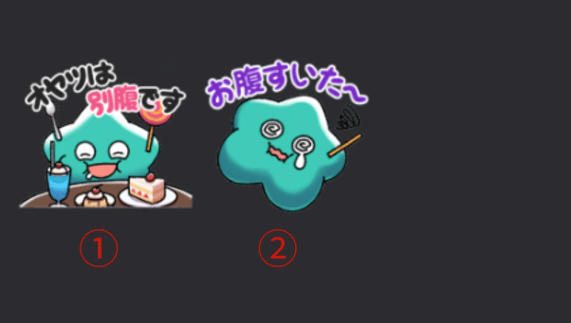

Ó sábà máa ń rò nípa oúnjẹ. Nígbà tí ọ̀nà rẹ̀ bá kún, ó ń dùn; nígbà tí ó bá ṣèbí, ó máa ń kúrò nínú ìdààmú. Ó ní ẹ̀dá nípa oúnjẹ, àti pé ìwà rẹ̀ yípadà nígbà tí ó bá sọ̀rọ̀ nípa oúnjẹ (nígbà mìíràn, ó máa ń bínú tàbí sọ̀rọ̀ dídùn).

'Kuishinbo' túmọ̀ sí 'onífẹ́ẹ́ oúnjẹ' ní èdè Japan.

1. 'Oúnjẹ àkàrà jẹ́': Nígbà tí o bá ń sọ̀rọ̀ nípa onjẹ lẹ́hìn ìwòyí.  
2. 'Ẹbí ń pa mí~': Nígbà tí o bá gan-an ń ní ìbáṣepọ̀.

## Aniki

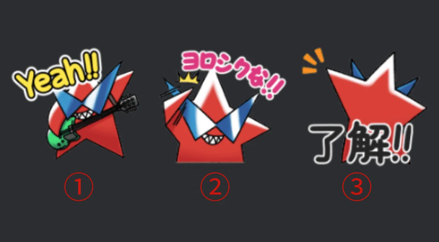

Ó jẹ́ irú ẹni tó lágbára àti ẹni tí ń ṣàbójútó gbogbo àwọn ọmọ. Kò fọ́kan balẹ̀, ṣùgbọ́n ní tòótọ́, ó sì ní ìwàdá rẹ.

'Aniki' ṣèdá fún àwọn ìgboyà àti ìdùnú.

## Chibikko-tachi

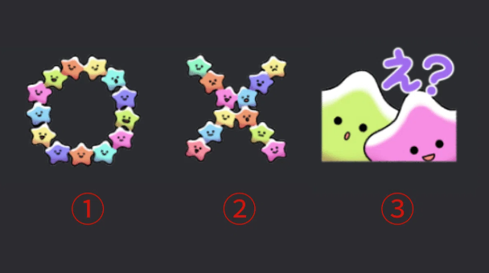

Wọ́n kere gan-an, àti pé ọ̀pọ̀lọpọ̀ ni àwọn ohun kikọ wọn. Nínú àfihàn pẹ̀lú ènìyàn, wọ́n dàbí àwọn ọmọ ọdún mẹ́ta. Àwọn ìwa ojú wọn jẹ́ ànfàní tí ó wà láàrín.

'Chibikko' ni lítíréṣan ẹni tí ń tọ̀ka sí.

1. '○': Lóòótọ́ nígbà yí.

## Bibiri

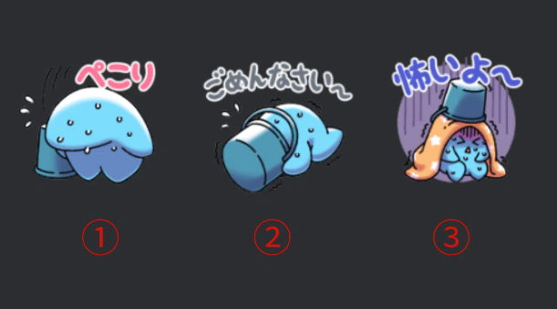

Ó sábà máa ń bẹ̀rù, ó sì máa ń fi ara rẹ̀ pamọ́ sílẹ̀ nítorí. Ó ṣòro fún un láti sọ̀rọ̀ pẹ̀lú ìgboyà, ó sì máa ń bẹ̀rẹ̀ fún àforíjì lẹ́sẹ̀kẹsẹ̀ nígbà tí ẹnikẹ́ni bá bá a sọ̀rọ̀.

'Bibiri' túmọ̀ sí 'ẹ̀rùjẹ̀jẹ́, ẹni tí ó bẹ̀rù' ní èdè Japan.

1. 'Ìdọ̀balẹ̀': Lóòótọ́ nígbà tí akitiyan rẹ kò bá àníyàn ẹlòmíràn mu.  
2. 'Ẹ má bínú~': Lóòótọ́ nígbà tí o bá fẹ́ bẹ̀rẹ̀ fún ìdáríjì fún aṣìṣe rẹ.  
3. 'Ẹ̀rù ń bà mí~': Lóòótọ́ nígbà tí o bá ń bẹ̀rù.

## Tsuntsun

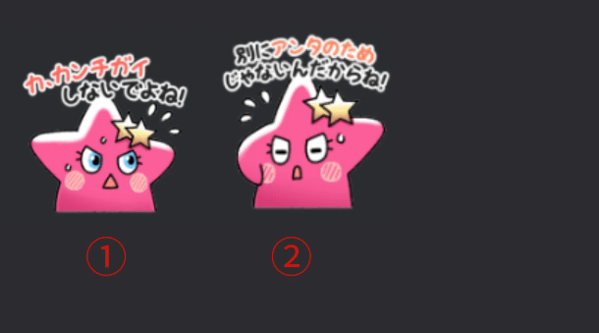

Ẹni tí ó jẹ́ 'tsundere' tí ó sábà máa ń sunkún. Ó kún fún ẹ̀dá, ó sì máa ń ya tàbí bínú ní kíkàkà. Bí ó tilẹ̀ rí bẹ́ẹ̀, ó ní ọkàn rere, ó sì máa ń ran àwọn tí wọ́n wà nínú ìṣòro lọ́wọ́.

'Tsuntsun' túmọ̀ sí 'títútù, àìsànmágbé' ní èdè Japan.

1. 'Má ṣe mí títà!': Lóòótọ́ nígbà tí o bá fẹ́ fi ìyàrà hàn fún òtítọ́ rẹ.  
2. 'Ìwọ̀n Kàn Nìkan Ní': Lóòótọ́ nígbà tí ẹnikẹ́ni bá fẹ́ máa rò.

## 【Emoji】

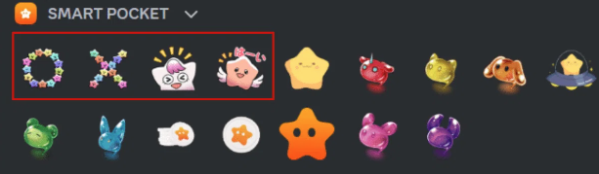

Nínú apá àwọn emoji, a ti ṣàfikún mẹ́rin sitika tuntun, tí a lè lò nígbà tí a bá ń kọ̀wé.

# Àkótán

Èyí ni ìṣàfihàn àwọn sitika tuntun jara 'Pockemy'.

Lílò wọn lórí Smart Pocket Discord server, o lè mú ẹ̀mí tuntun wá sí àwùjọ.

Tí o kò bá tí ì darapọ̀ mọ́ àwùjọ Smart Pocket Discord, dájú pé o máa ṣe bẹ́ẹ̀ láti má ṣe padà.

Akọ́ọ̀lé PockemyX: https://x.com/pockemys

Aye Nẹ́tíwọ́ọ̀kì Smart Pocket: https://smapocke.com/

Smart Pocket Ọ̀fíṣíà Discord: https://discord.com/invite/smartpocket